федеральное государственное автономное образовательное учреждение высшего образования
«Национальный исследовательский университет ИТМО»


Факультет программной инженерии и компьютерной техники

Программирование

Лабораторная работа №3
Вариант 1991

Преподаватель: Письмак Алексей Евгеньевич
Выполнил: Гуменник Петр Олегович
Р3133

Задание:
Описание предметной области, по которой должна быть построена объектная модель:
Коротышки были неодинаковые: одни из них назывались малышами, а другие -- малышками. Малыши всегда ходили либо в длинных брюках навыпуск, либо в коротеньких штанишках на помочах, а малышки любили носить платьица из пестренькой, яркой материи. Малыши не любили возиться со своими прическами, и поэтому волосы у них были короткие, а у малышек волосы были длинные, чуть не до пояса. Малышки очень любили делать разные красивые прически, волосы заплетали в длинные косы и в косы вплетали ленточки, а на голове носили бантики. Многие малыши очень гордились тем, что они малыши, и совсем почти не дружили с малышками. А малышки гордились тем, что они малышки, и тоже не хотели дружить с малышами. Если какая-нибудь малышка встречала на улице малыша, то, завидев его издали, сейчас же переходила на другую сторону улицы. И хорошо делала, потому что среди малышей часто попадались такие, которые не могли спокойно пройти мимо малышки, а обязательно скажут ей что-нибудь обидное, даже толкнут или, еще того хуже, за косу дернут. Конечно, не все малыши были такие, но ведь этого на лбу у них не написано, поэтому малышки считали, что лучше заранее перейти на другую сторону улицы и не попадаться навстречу. За это многие малыши называли малышек воображульками -- придумают же такое слово! -- а многие малышки называли малышей забияками и другими обидными прозвищами. Некоторые читатели сразу скажут, что все это, наверно, выдумки, что в жизни таких малышей не бывает. Но никто ведь и не говорит, что они в жизни бывают. В жизни -- это одно, а в сказочном городе -- совсем другое. В сказочном городе все бывает.
Программа должна удовлетворять следующим требованиям:
- Доработанная модель должна соответствовать принципам SOLID.
- Программа должна содержать как минимум два интерфейса и один абстрактный класс (номенклатура должна быть согласована с преподавателем).
- В разработанных классах должны быть переопределены методы equals(), toString() и hashCode().
- Программа должна содержать как минимум один перечисляемый тип (enum).
Порядок выполнения работы:
- Доработать объектную модель приложения.
- Перерисовать диаграмму классов в соответствии с внесёнными в модель изменениями.
- Согласовать с преподавателем изменения, внесённые в модель.
- Модифицировать программу в соответствии с внесёнными в модель изменениями.

Диаграмма классов исходной модели:
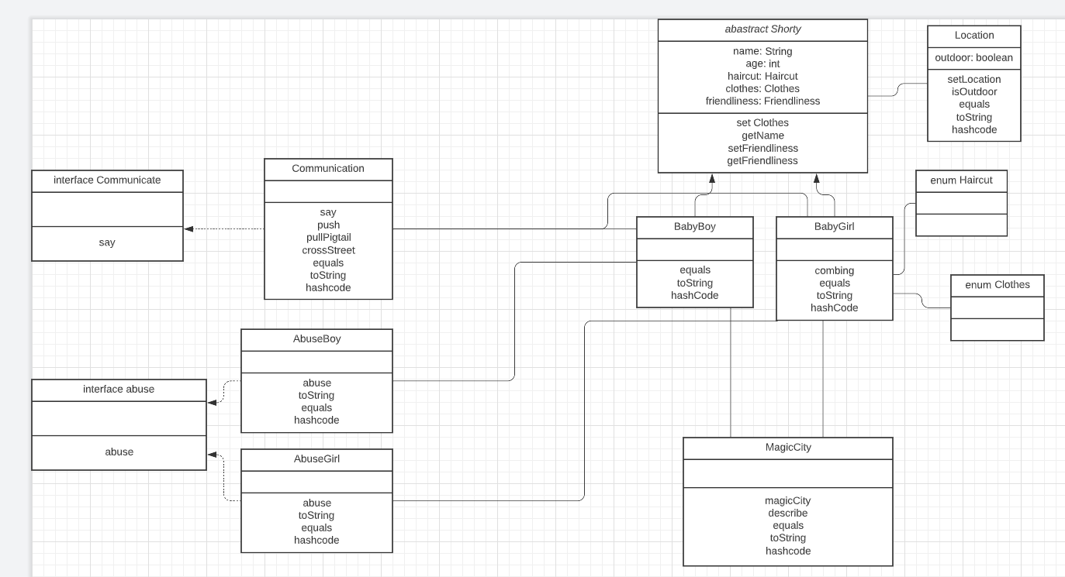

Исходный код программы:
Main
import atributes.Clothes;
import atributes.Haircut;
import shorties.BabyBoy;
import shorties.BabyGirl;
public class Main {
public static void main(String[] args) {
BabyBoy b1 = new BabyBoy("Незнайка", 5, Clothes.PANTS, 0.25);
BabyGirl g1 = new BabyGirl("Кнопочка", 6, Haircut.BOW);
BabyBoy b2 = new BabyBoy("Знайка", 7, Clothes.TROUSERS, 0.55);
BabyGirl g2 = new BabyGirl("Голубоглазка", 8, Haircut.TAIL);
BabyBoy b3 = new BabyBoy("Гунька", 9, Clothes.PANTS, 0.4);
BabyGirl g3 = new BabyGirl("Мушка", 10, Haircut.RIBBON);
String[] badWords = {"мудила", "клоп", "тупица", "вонючка", "имбицил"};
MagicCity magicCity = new MagicCity();
magicCity.addBoy(b1);
magicCity.addGirl(g1);
magicCity.addBoy(b2);
magicCity.addGirl(g2);
magicCity.addBoy(b3);
magicCity.addGirl(g3);
magicCity.start(badWords);
}
}

MagicCity
import atributes.ChangeHaircut;
import atributes.Haircut;
import shorties.BabyBoy;
import shorties.BabyGirl;
import talking.Communicate;
import java.util.ArrayList;
import java.util.Objects;
import java.util.Random;
public class MagicCity {
ArrayList<BabyBoy> arrayBoy = new ArrayList<>();
ArrayList<BabyGirl> arrayGirl = new ArrayList<>();
public void addBoy(BabyBoy boy){
arrayBoy.add(boy);
}
public void addGirl(BabyGirl girl){
arrayGirl.add(girl);
}
public void start(String[] badWords){
Random random = new Random();
for (BabyBoy babyBoy : arrayBoy) {
System.out.println("В годоре появился " + babyBoy.getName() + ", ему " + babyBoy.age + " лет.");
System.out.println(babyBoy.getClothes());
System.out.println(babyBoy.getHaircut());
System.out.println();
}
for (BabyGirl babyGirl : arrayGirl) {
System.out.println("В годоре появилась " + babyGirl.getName() + ", ей " + babyGirl.age + " лет.");
System.out.println(babyGirl.getClothes());
System.out.println(babyGirl.getHaircut());
System.out.println();
}
ChangeHaircut changeHaircut = new ChangeHaircut();
changeHaircut.change(Haircut.TAIL, arrayGirl.get(random.nextInt(arrayGirl.size())));
changeHaircut.change(Haircut.RIBBON, arrayGirl.get(random.nextInt(arrayGirl.size())));
changeHaircut.change(Haircut.BOW, arrayGirl.get(random.nextInt(arrayGirl.size())));
changeHaircut.change(Haircut.SHORT, arrayGirl.get(random.nextInt(arrayGirl.size())));
System.out.println();
Communicate com = new Communicate();
BabyBoy randBoy = arrayBoy.get(random.nextInt(arrayBoy.size()));
BabyGirl randGirl = arrayGirl.get(random.nextInt(arrayGirl.size()));
com.communicate(randBoy, randGirl, badWords);
}
@Override
public String toString() {
return "Вольшебный город{" +
"малыши=" + arrayBoy +
", малышки=" + arrayGirl +
'}';
}
@Override
public boolean equals(Object o) {
if (this == o) return true;
if (!(o instanceof MagicCity magicCity)) return false;
return arrayBoy.equals(magicCity.arrayBoy) && arrayGirl.equals(magicCity.arrayGirl);
}
@Override
public int hashCode() {
return Objects.hash(arrayBoy, arrayGirl);
}
}

interface Abuse
package talking;
import shorties.Baby;
public interface Abuse {
public void abuse(Baby boy, Baby girl, String badWords);
}

AbuseBoy
package talking;
import shorties.Baby;
import talking.Abuse;
public class AbuseBoy implements Abuse {
@Override
public void abuse(Baby girl, Baby boy, String badWord) {
System.out.println(girl.getName() + " обзывается: " + boy.getName() + ", ты забияка и " + badWord);
}
}

AbuseGirl
package talking;
import shorties.Baby;
import talking.Abuse;
public class AbuseGirl implements Abuse {
@Override
public void abuse(Baby boy, Baby girl, String badWord) {
System.out.println(boy.getName() + " обзывается: " + girl.getName() + ", ты " + badWord);
}
}

Communicate
package talking;
import shorties.BabyBoy;
import shorties.BabyGirl;
import talking.AbuseBoy;
import talking.AbuseGirl;
import java.util.Random;
public class Communicate{
public void communicate(BabyBoy boy, BabyGirl girl, String[] badWords) {
Random random = new Random();
AbuseBoy abuseBoy = new AbuseBoy();
AbuseGirl abuseGirl = new AbuseGirl();
if (Math.random() > 0.5) {
System.out.println(girl.getName() + " перешла дорогу, чтобы не встретиться с мальчиком");
}else{
abuseGirl.abuse(boy, girl, badWords[random.nextInt(badWords.length)]);
if (boy.getFriendliness() < 0.5){
System.out.println(boy.getName() + " толкнул " + girl.getName());
System.out.println(boy.getName() + " дернул " + girl.getName() + " за " + girl.getHaircut());
}
abuseBoy.abuse(girl, boy, badWords[random.nextInt(badWords.length)]);
}
}
}

abstract Baby
package shorties;
import atributes.Clothes;
import atributes.Haircut;
public abstract class Baby {
private final String name;
public final int age;
private Haircut haircut = Haircut.SHORT;
private Clothes clothes = Clothes.DRESS;
private double fr = 1;
public Baby(String name, int age) {
this.name = name;
this.age = age;
}
public String getName(){
return this.name;
}
public void setHaircut(Haircut haircut) {
this.haircut = haircut;
}
public String getHaircut() {
return name + " носит на голове " + haircut.getTitle();
}
public void setClothes(Clothes clothes) {
this.clothes = clothes;
}
public String getClothes() {
return name + " носит " + clothes.getTitle();
}
public void setFriendliness(double fr) {
this.fr = Math.abs(fr)%1;
}
public double getFriendliness() {
return fr;
}
}

BabyBoy
package shorties;
import atributes.Clothes;
import atributes.Haircut;
import shorties.Baby;
import java.util.Objects;
public class BabyBoy extends Baby {
final Haircut haircut = Haircut.SHORT;
public BabyBoy(String name, int age, Clothes clothes, double friendliness) {
super(name, age);
this.setClothes(clothes);
this.setFriendliness(friendliness);
}
@Override
public boolean equals(Object o) {
if (this == o) return true;
if (!(o instanceof BabyBoy babyBoy)) return false;
return Objects.equals(getName(), babyBoy.getName());
}
@Override
public String toString() {
return "Малыш '" + this.getName();
}
@Override
public int hashCode() {
return super.hashCode() + this.getName().hashCode();
}
}

BabyGirl
package shorties;
import atributes.Clothes;
import atributes.Haircut;
import java.util.Objects;
public class BabyGirl extends Baby {
final Clothes clothes = Clothes.DRESS;
public BabyGirl(String name, int age, Haircut haircut) {
super(name, age);
this.setHaircut(haircut);
}
@Override
public boolean equals(Object o) {
if (this == o) return true;
if (!(o instanceof BabyGirl babyGirl)) return false;
return Objects.equals(getName(), babyGirl.getName());
}
@Override
public String toString() {
return "Малышка '" + this.getName();
}
@Override
public int hashCode() {
return super.hashCode() + this.getName().hashCode();
}
}

ChangeClothes
package atributes;
import shorties.Baby;
import shorties.BabyBoy;
public class ChangeClothes {
public void changeClothes(Clothes clothes, Baby b) {
if (b instanceof BabyBoy) {
switch (clothes) {
case DRESS -> System.out.println(b.getName() + " носит только штаны или брюки");
case PANTS -> {
b.setClothes(clothes);
System.out.println(b.getName() + " надел коротенькие штанишки на помочах");
}
case TROUSERS -> {
b.setClothes(clothes);
System.out.println(b.getName() + " надел брюки навыпуск");
}
}
}else{
switch (clothes) {
case DRESS -> {
System.out.println(b.getName() + " надела пестрое платьице");
b.setClothes(clothes);
}
case PANTS, TROUSERS -> System.out.println(b.getName() + " носит только пестрые платьица");
}
}
}
}

Change Haircut
package atributes;
import shorties.BabyGirl;
public class ChangeHaircut implements ChangeHaircutInterface {
@Override
public void change(Haircut haircut, BabyGirl shorty){
switch (haircut){
case SHORT -> System.out.println(shorty.getName() + " не носит короткие прически");
case TAIL -> {
System.out.println(shorty.getName() + " сделала прическу 'хвостик'");
shorty.setHaircut(haircut);
}
case RIBBON -> {
System.out.println(shorty.getName() + " сделала прическу с ленточками");
shorty.setHaircut(haircut);
}
case BOW -> {
System.out.println(shorty.getName() + " сделала прическу с бантиком");
shorty.setHaircut(haircut);
}
}
}
}

ChangeHaircutInterface
package atributes;
import shorties.BabyGirl;
public interface ChangeHaircutInterface {
public void change(Haircut haircut, BabyGirl babyGirl);
}

interface Title
package atributes;
public interface Title {
public String getTitle();
}

enum Haircut
package atributes;
public enum Haircut implements Title {
SHORT ("короткие волосы"),
TAIL ("косы"),
RIBBON ("ленточки"),
BOW ("хвостик");
private final String title;
Haircut(String title){
this.title = title;
}
@Override
public String getTitle() {
return title;
}
}

enum Clothes
package atributes;
public enum Clothes implements Title {
TROUSERS ("длинные брюки навыпуск"),
PANTS ("коротенькие штанишки на помочах"),
DRESS ("пестрое платьице");
private final String title;
Clothes(String title){
this.title = title;
}
@Override
public String getTitle() {
return title;
}
}

Результат работы программы:
В годоре появился Незнайка, ему 5 лет.
Незнайка носит коротенькие штанишки на помочах
Незнайка носит на голове короткие волосы

В годоре появился Знайка, ему 7 лет.
Знайка носит длинные брюки навыпуск
Знайка носит на голове короткие волосы

В годоре появился Гунька, ему 9 лет.
Гунька носит коротенькие штанишки на помочах
Гунька носит на голове короткие волосы

В годоре появилась Кнопочка, ей 6 лет.
Кнопочка носит пестрое платьице
Кнопочка носит на голове хвостик

В годоре появилась Голубоглазка, ей 8 лет.
Голубоглазка носит пестрое платьице
Голубоглазка носит на голове косы

В годоре появилась Мушка, ей 10 лет.
Мушка носит пестрое платьице
Мушка носит на голове ленточки

Мушка сделала прическу 'хвостик'
Мушка сделала прическу с ленточками
Мушка сделала прическу с бантиком
Голубоглазка сделала прическу с ленточками
Голубоглазка сделала прическу с бантиком
Мушка сделала прическу с бантиком
Кнопочка не носит короткие прически
Кнопочка сделала прическу 'хвостик'
Кнопочка сделала прическу с ленточками
Кнопочка сделала прическу с бантиком

Незнайка обзывается: Мушка, ты клоп
Незнайка толкнул Мушка
Незнайка дернул Мушка за Мушка носит на голове хвостик
Мушка обзывается: Незнайка, ты забияка и вонючка

Выводы:
Написав эту программу я изучил принципы SOLID и STUPID, узнал как строить uml-диаграммы классов, узнал про enum, interface и abstract.

